# 附件3：学生出入校园审批指南 （辅导员、导师、学院副书记用）

## 第一步：进入党群服务中心

**方式1**：通过PC或手机浏览器进入党群服务中心

a、通过学校主页或域名mysso.cust.edu.cn访问学校统一身份认证系统

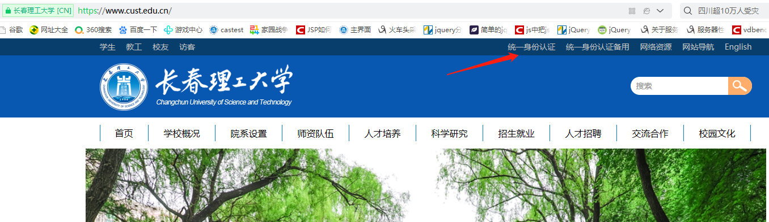

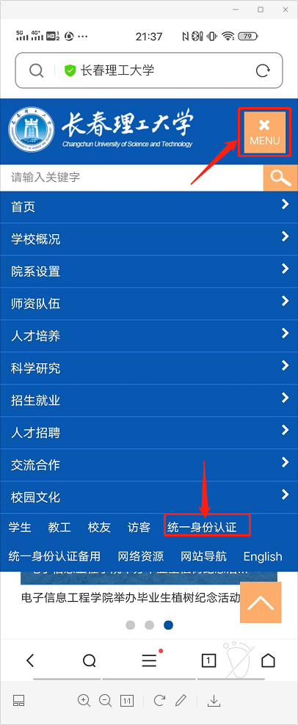

b、通过微信扫码或账号登录统一身份认证系统

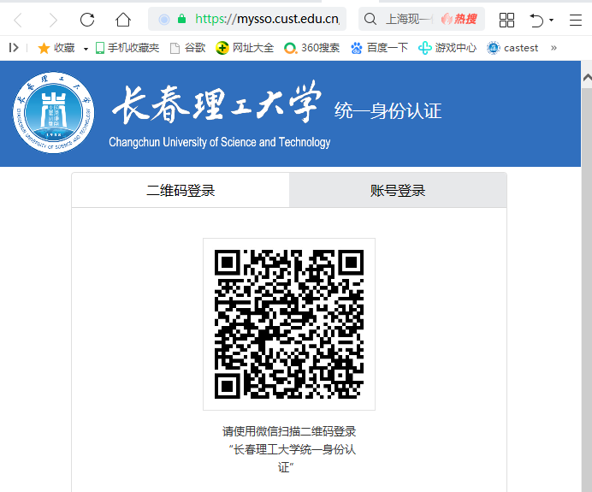 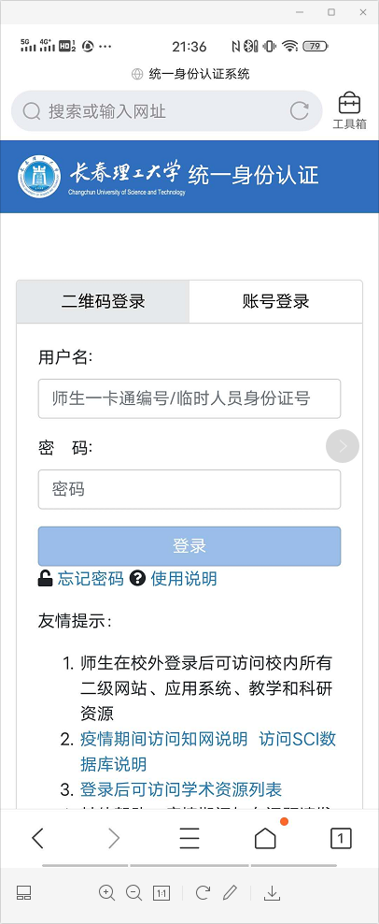

c、登录后访问党群服务中心

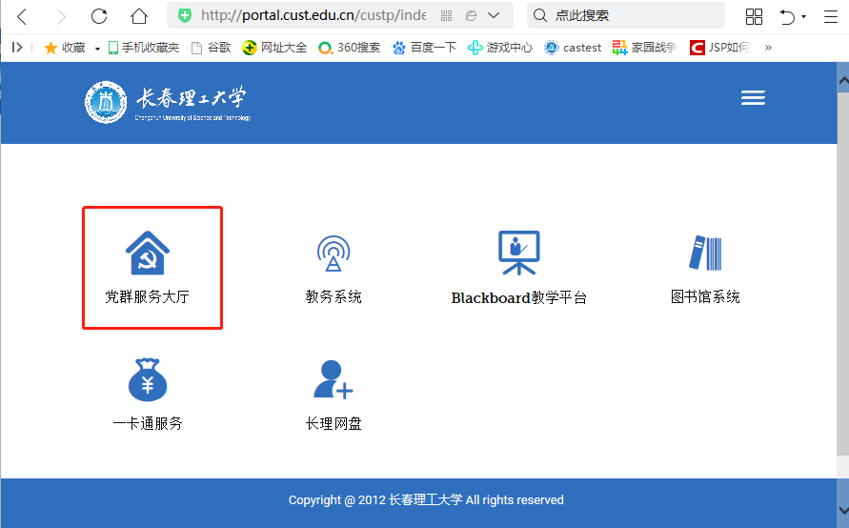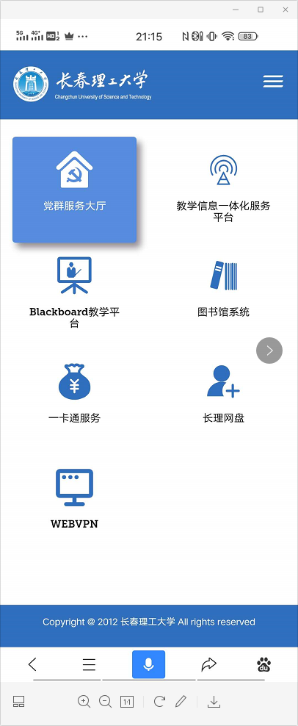

**方式2**：通过企业微信进入党群服务中心

a、登录企业微信，进入工作台，选择党群服务中心

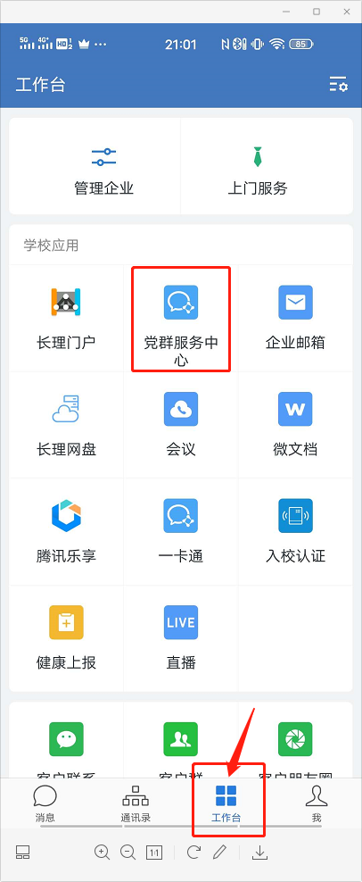

## 第二步、审批过程

a、在个人中心查看待审核的申请

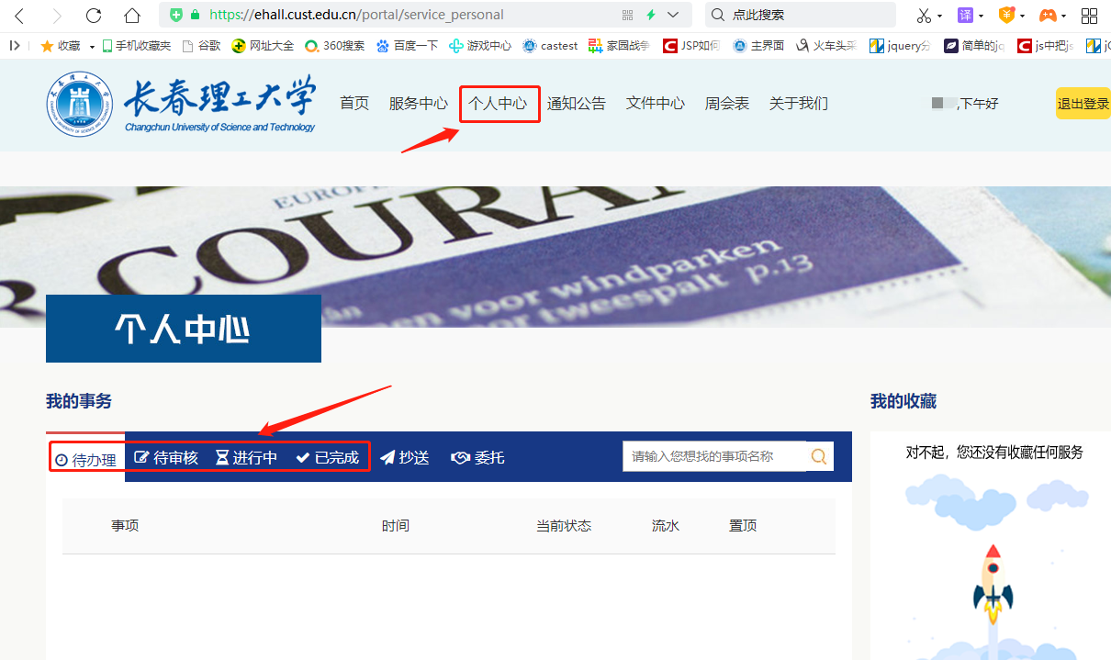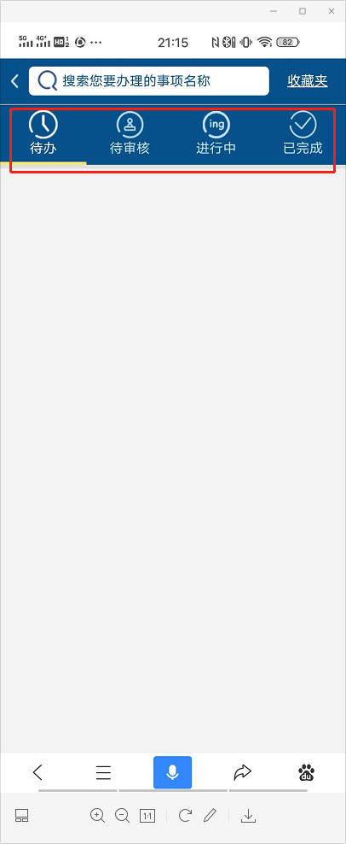

在待审核中可以审核学生的出入小申请；在已完成中查看已完成的审核。

b、审批；

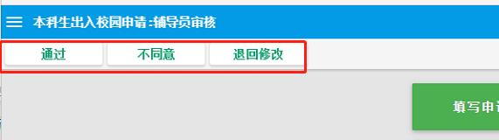

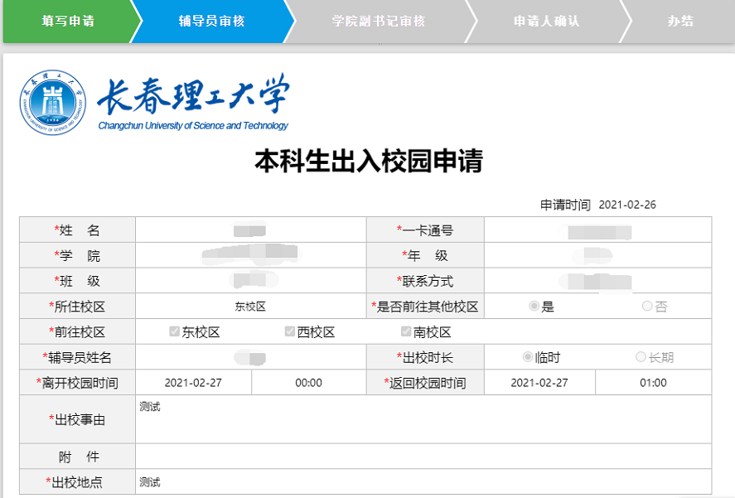

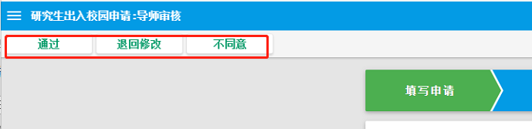

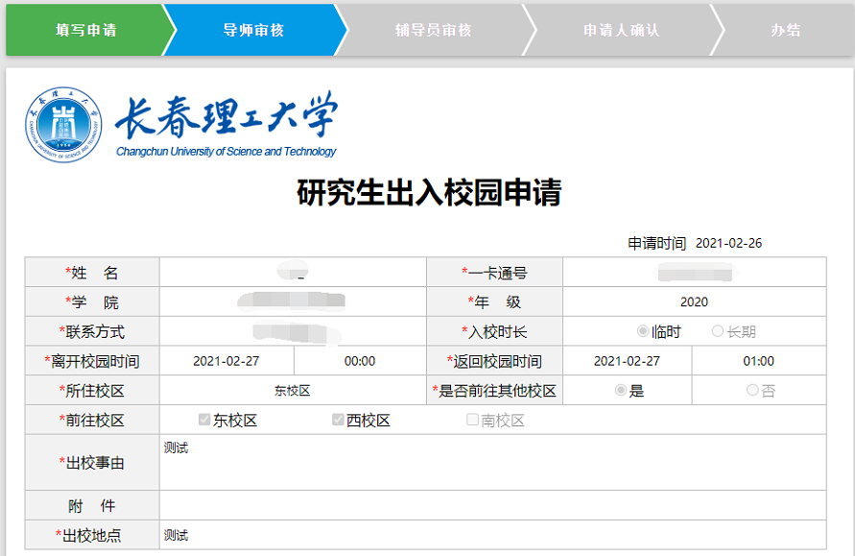

根据实际情况选择“通过”审核、“退回修改”或“不同意”。

c、业务委托

审核人员可以将审批业务委托给他人代办。

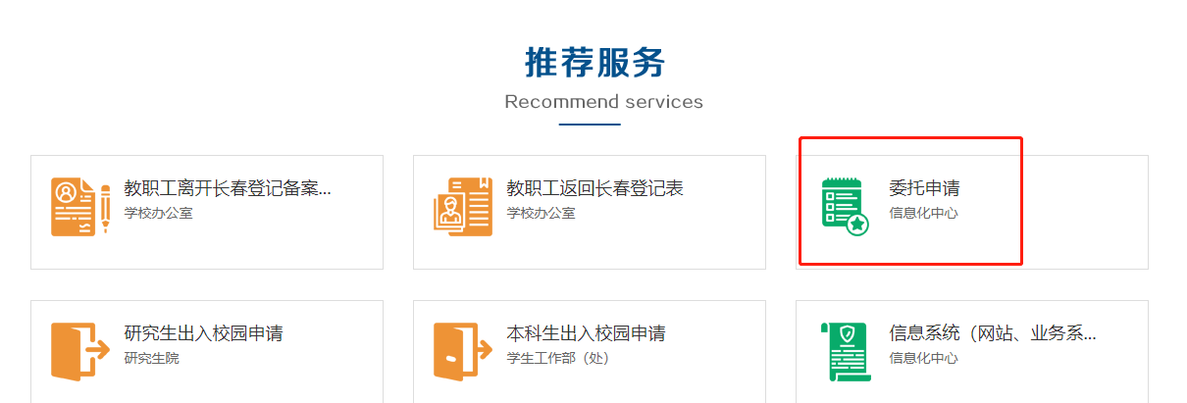

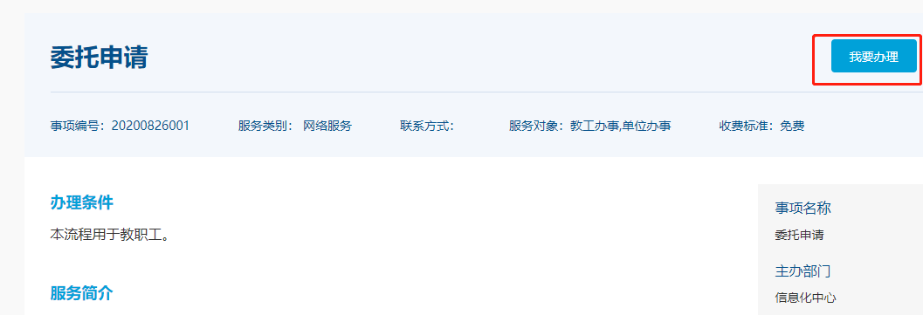

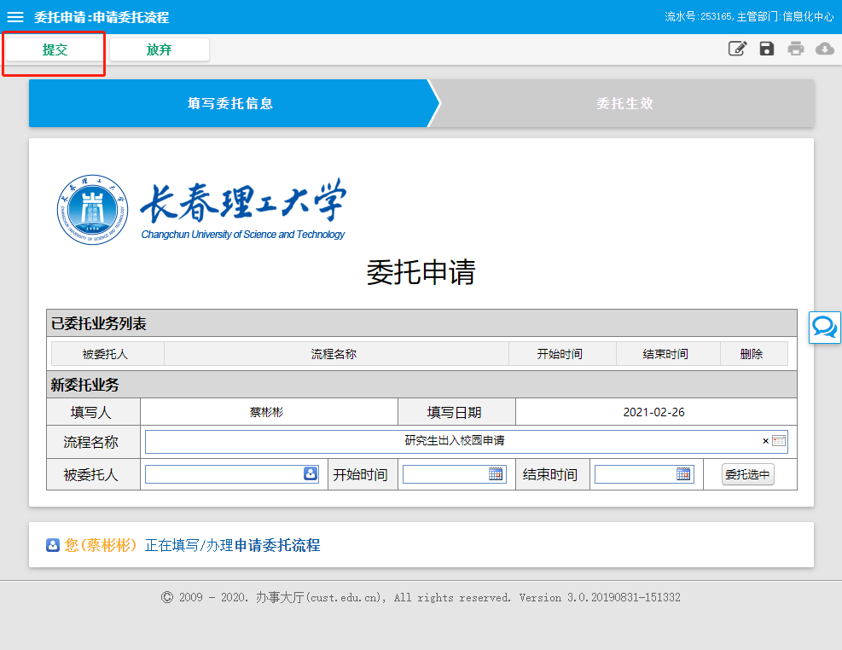

填写并确认好委托业务、委托人和委托起止时间后进行提交。

在“个人中心”的“委托”选项卡内查看委托记录。委托人可以查看委托给他人的事项和他人委托给自己的事项。委托人可以随时删除委托事项。

